М. С. Трубина

Методические рекомендации для педагогов и родителей
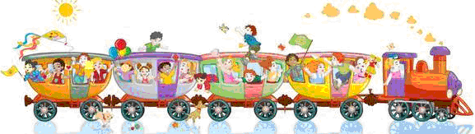
Предисловие
Овладение родным языком тесным образом связано с развитием сознания ребенка, с познанием окружающего мира. Поэтому естественен и особый интерес родителей к закономерностям развития речи ребенка. Кроме того, родители должны знать, что этот процесс происходит по-разному у каждого ребенка и зависит от множества причин.
Не овладев вовремя и в достаточной мере грамматическим строем, ребенок будет испытывать трудности при языковом взаимодействии с окружающими.
Поэтому в дошкольном возрасте у ребенка нужно воспитывать привычку говорить грамматически правильно.
Грамматический строй усваивается ребёнком самостоятельно, путём подражания, в процессе речевой практики.
Умение грамотно разговаривать, правильно и логично формулировать предложения – важный показатель общего развития ребенка. С этим умением не рождаются, оно полностью приобретенное.
Пути формирования грамматически правильной речи:
1. Создание благоприятной языковой среды, когда ребенок слышит образцы грамотной речи (при условии, что взрослые имеют достаточный уровень речевой культуру);
2. Специальное обучение детей трудным грамматическим формам (занятия со специалистами);
3. Исправление грамматических ошибок.
На наш взгляд, наиболее эффективным будет формирование грамматических навыков в практике речевого общения.
Причем вмешательство не сводится к одергиванию и поправкам «надо говорить так». Родителям советуют после произнесения ребенком неверно грамматически оформленной фразы сказать ее верно («эхо»). Ведущую роль в развитии грамматического строя детей играет совместная деятельность, т. к. речевое развитие возможно только в процессе деятельности. Ведущий вид деятельности детей дошкольного возраста – игра, следовательно, все занятия по развитию грамматического строя будут наиболее удачны и эффективны, если будут проводиться в игровой форме.
С целью обеспечения доступности организации этих занятий не только специалистами, но и людьми ближайшего окружения (родителями, родственниками) мы предлагаем систему игр, которые можно проводить в совместной деятельности с ребенком в любых моментах дня.
Поскольку мы продумывали то, как можно играть в такие игры в свободное время (а не на занятиях в детском саду или с педагогом индивидуально), то постаралась сделать акцент на их доступность к любому месту и времени, используя не специальные дидактические пособия, а то, что есть под рукой. А главное – чтобы с детьми мог заниматься неспециалист (родитель, например). Чтобы эффективно организовать ситуацию общения, я ставила перед детьми конкретную речевую задачу. На собственном примере показывала желаемый способ их решения.
Кроме того, каждому человеку особенно интересно и приятно, если речь идет конкретно о нем и связана с его интересами.
Поэтому свои игры мы включали в свободную деятельность, делая их естественной составной частью образа жизни ребенка, т. к. именно при таком подходе он чувствует доброжелательное отношение, уважение взрослого и воспринимает лингво-педагогическую коррекцию без раздражения.
Все приведённые нами описания игровых методик имеют определённую структуру: указывается название игры, грамматическая тема, подобранная игровая ситуация, уместная для данной игры, принципы её организации, ход игрового процесса. Описание каждой игровой методики сопровождается примерами собственно лингвистического ее воплощения.
1. «Хвастун»
Тема: образование сравнительной степени прилагательного
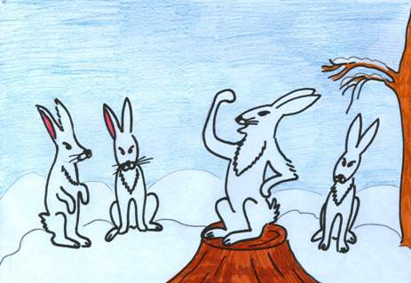
Ситуация: в кафе.
Организация: давай посмотрим, кто кого «перехвастает».
– У меня красивая куртка,
– А у меня еще красивее.
– У меня вкусная конфета,
– А у меня еще вкуснее.
– У меня дома мягкий диван,
– А у меня еще мягче.
Аналогичным образом сравниваются различные предметы с использованием прилагательных: большой, твердое, высокое, низкий, толстый, легкий, тяжелая, прозрачный, длинная и т. п.
На определенном этапе игры необходимо достичь у ребенка понимания, что не все прилагательные способны образовать сравнительную степнь. Наибольшей такой группой окажутся относительные прилагательные: железный – *железнее, мокрый – *мокрее, шерстяной – *шерстянее, березовый – *березовее.
Таким образом, на начальном этапе игрового обучения предпочтительно использовать качественные прилагательные без чередования согласных в корне и образовывать сравнительную степень с помощью суффикса -ее//-ей. На последующем этапе с целью формирования грамматической компетенции в достаточной мере можно «подключать» и прилагательные других разрядов (притяжательные, относительные) с демонстрацией отрицательного языкового результата.
Например: холодный – холоднее, смешной – смешнее, умный – умнее, интересный – интереснее.
Сложнее с чередованием (к/ч, с/ш, д/ж, з/ж): мягкий – мягче, короткий – короче, твердый – тверже, низкий – ниже, толстый – толще и др. В данном случае хочется образовывать сравнительную степень по аналогии с более распространенной: твердый – *твердее, толстый – *толстее.
Также следует пояснить ребёнку, что существуют супплетивные прилагательные, т. е. образованные от другой основы, формы: плохой — хуже, хороший — лучше.

2. «Два портрета»
Тема: Образование существительных суффиксальным способом
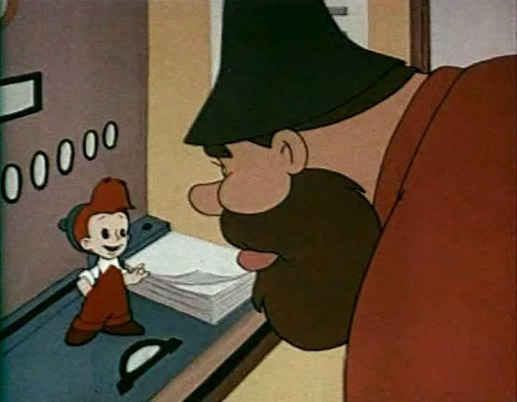
Ситуация: Рисование гномика и великана.
Организация: Давай придумаем про них историю. Жили-были два брата. Один был маленький и худенький, а другой высокий и толстый. У каждого было свое жилье. У гномика был домик, а у великана большой домище. А вот их портрет. У гномика носик, а у великана – ? (носище), у гномика ротик, а у великана – ? (ртище). Далее описываются черты лица: лобик – лобище, глазик – глазище, ручки – ручищи, ножки – ножищи. Мебель: диванчик – диванище и пр. Тематические группы, подлежащие обсуждению, могут быть следующими: одежда, интерьер, внешний вид героев и т. д.
Необходимо отметить, что типичной ошибкой для детей является образование новых форм существительных по образцу одной, заданной взрослым или где-либо услышанной в недавнее время. Поэтому следует ненавязчиво пояснять, что не от всех слов можно таким способом дать понять о большом размере. Для этого необходимо добавлять прилагательное или наречие. Пример: головка – *головища. Надо сказать: большая голова, очень большая голова.

3. «Чего не хватает?»
Тема: Склонение имен существительных
(родительный падеж единственного числа)
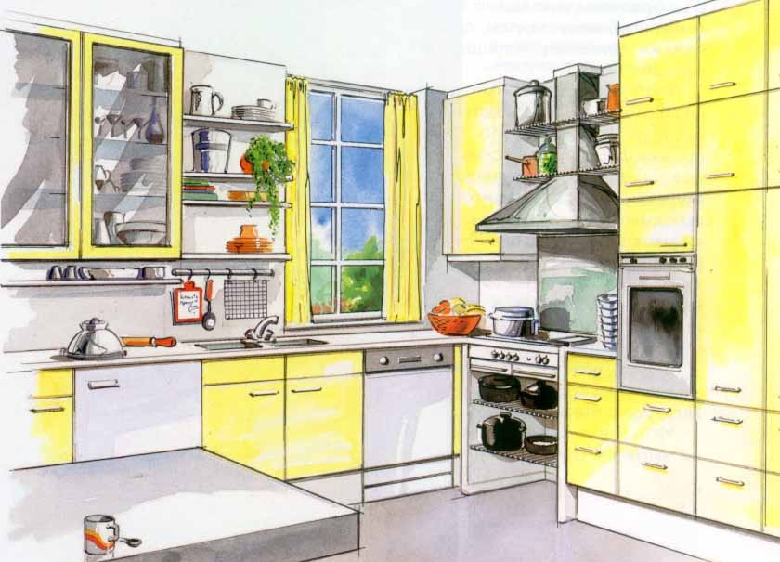
Ситуация: Завтрак на кухне.
Организация: Пока дети отвлеклись, убираем со стола один из предметов посуды. Спрашиваем: А чего не хватает?
Пример: нет чайника, нет календаря, нет полотенца, нет масленки, нет фартука и т. п.

4. «Кого я видел в зоопарке»
Тема: Склонение имен существительных
(родительный падеж множественного числа)
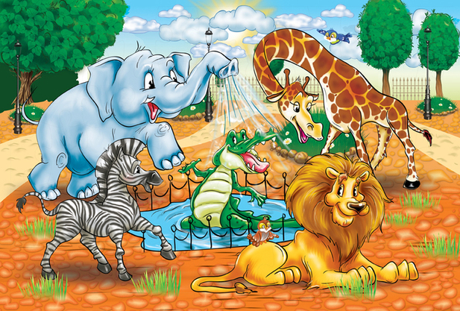
Ситуация: Поездка в зоопарк.
Организация: – Я так давно не была в зоопарке. Расскажите мне, кого вы там видели?
– Я запомнила белых медведей. А Вы?
– Мы видели много обезьян, тигров, бурых медведей, волков, львов, змей и т. д.

5. «Разбираем покупки»
Тема: Дифференциация существительных именительного падежа единственного и множественного числа.

Ситуация: Принесли покупки из магазина.
Организация: У нас товар в единственном числе, а в магазине их много.
Например: У тебя банан, а в магазине бананы, у тебя сырок, а в магазине?
Аналогичным образом образовывали множественное число существительных различных покупок (сырок-сырки, яблоко-яблоки, батончик – батончики, пакет молока – пакеты, губка – губки и т. п.).

6. «Ласковое имя»
Тема: Образование существительных женского рода с помощью суффиксов
-оньк, -еньк, -очк, -ечк

Ситуация: Приехали гости с маленькими детьми.
Организация: А как звали тебя, когда ты была такой маленький?
А как звали маму Наташу, папу Андрея? Давай всех будем звать ласково:
Маша – Машенька, Катя – Катенька, Таня – Танечка и т.п.
Если ребенок допускает ошибку в образовании существительного (Люда – Людонька, Саша – Сашечка), его нужно поправить, объяснив, что у каждого имени «свое» ласковое и его нужно просто запомнить. Это достаточно просто, если это касается часто употребляемых имен близкого окружения ребенка.
Хотя при образовании уменьшительно–ласкательных имен собственных в обычной жизни мы часто отступаем от лингвистических норм и не считаем это неверным: нас часто ласково называют, образовывая существительные с помощью различных суффиксов: Катенька, Катюнечка, Катик, Катериночка.
7. «Садовод»
Тема: Образование прилагательных с помощью суффиксов -оньк/еньк-.
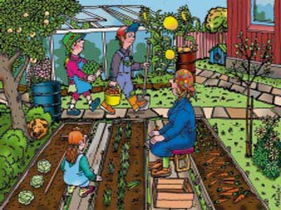
Ситуация: В огороде.
Организация: Просим принести синее ведро.
Ребёнок приносит свое маленькое ведро синего цвета.
– Нет, ты ошиблась. Это не синее ведро, а синенькое ведерко, потому, что оно маленькое. А какие у тебя есть еще садовые принадлежности? Давай их правильно назовем, чтобы ты больше не ошибалась: красненькие грабли, желтенькая чашечка, высоконькая лесенка, желтенькая лопаточка.
Суффикс -еньк- встречается гораздо чаще, т.к. суффикс -оньк- используется только после согласных г, к, х.

8. «Путешественник»
Тема: Освоение предложно-падежных конструкций.

Ситуация: Едем на машине и рассматриваем объекты за окном.
Организация: Предлагаем внимательно смотреть по сторонам и отвечать на вопросы:
– Где стоит мальчик с шариком? (у киоска)
– Где стоит собака? (под деревом)
– Где висит плакат? (на заборе) и т. п.
9. «Такие разные игрушки»
Тема: Словообразование прилагательных
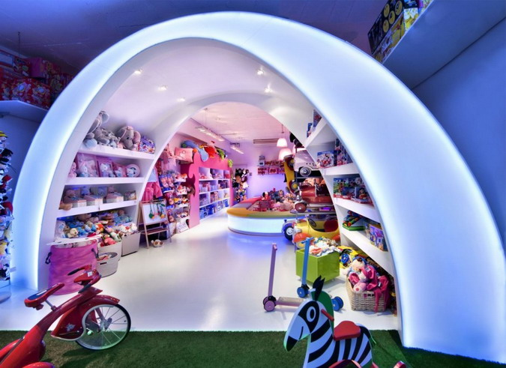
Ситуация: Пришли в новый магазин игрушек. Выбираем детскую посуду.
Организация: Давай сравним и решим: какая же тебе больше нравится?
Вот эта из бумаги. Значит она – бумажная.
А из пластмассы – пластмассовая.
А из стекла?
А давай посмотрим из чего сделана машина. Она – из металла, значит – металлическая.
Затем мы начали определять материал всех предметов и называть, какие они:
Ложка из дерева – деревянная,
Платье из шелка – шелковое,
Сумка из кожи – кожаная,
Мяч из резины – резиновый и т. п.
Ошибки в процессе образования относительных прилагательных часто связаны с использованием суффиксов -енн-, -ян (-янн-)
Ребенок по аналогии со словообразовательной моделью с суффиксами -ов, -ев часто образует прилагательные наподобие следющих: деревяновая, стекляновая, соломеневая.
Полезная литература
- Арушанова А. Г. Речь и речевое общение детей. – М.: Мозаика-Синтез, 2002. – 272 с.
- Кольцова М. М. Ребенок учится говорить. М.: Советская Россия, 1973.
- Лалаева Р. И., Серебрякова Н. В. «Формирование лексики и грамматического строя у дошкольников с общим недоразвитием речи. – СПб: СЮЗ, 2001. – 224 с.
- Ляксо Е. Е. Развитие речи малыша / Под ред. А. С. Батуева – М.: Айрис-пресс, 2003. – 208 с.

Здесь и далее: Знаком (*) обозначены т. н. потенциальные языковые (речевые) образования, т.е. не существующие в системе языка, но спорадически появляющиеся в речи под действием аналогических процессов.

